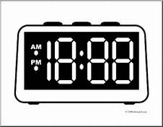 | 1 | 2 | 3 | 4 | 5
1 | : | : | : | : | :
2 | : | : | : | : | :
3 | : | : | : | : | :
4 | : | : | : | : | :
5 | : | : | : | : | :
6 | : | : | : | : | :
7 | : | : | : | : | :
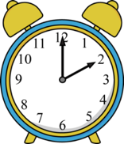
What time is it?

